八年级物理上册期末试题
一、选择题（每小题只有一项符合题意，请选出符合题意的选项，每题3分，共45分）
1．某同学对生活中一些常见物理量进行了估测，其中最接近实际的是【 】
A．人体正常体温约为42℃ B．某初中生的身高为168cm
C．学生书桌高约200mm D．人正常步行速度约为5m／s
2. 关于声现象，下列说法中正确的是【 】
A．“闻其声而知其人”主要是根据声音的响度来判断的
B．敲锣时用力越大，声音的音调越高
C．市区内某些路段“禁鸣喇叭”，这是在声音传播的过程中减弱噪声
D．用声波能粉碎人体内的“小石头”，说明声波具有能量X|k | B| 1 . c|O |m
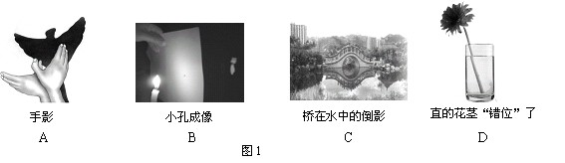
3. 如图所示的四种光现象中，其中由于光的反射形成的是【 】
4.同学们在学习光现象过程中有许多说法，我们从中选出四种：①光年是一个非常大的时间单位；②“坐井观天，所见甚小”隐含了光的直线传播原理；③平静湖面上的“倒影”，说明平面镜成“与物等大正立的像”的规律不成立；④透过书桌上的玻璃板看玻璃板下面的字，看到的是字的虚像。对这些说法正误的判断，都正确的是【 】
A．①②③④都正确 B.①②④正确，③错误
C．②③正确，①④错误 D.②④正确，①③错误
5.下列措施中为了加快蒸发的是【 】
A．喝剩的白酒盖上瓶盖 B．将衣服晾在向阳、通风处
C．用保鲜袋装蔬菜放入冰箱 D．植树时剪除大量枝叶
6.下列关于物体运动的描述，以地面为参照物的是【 】
A．月亮躲进云里 B．太阳从东方升起
C．列车内的乘客看到树木后退 D．观光电梯上的乘客看到地面远去
7. 从图象中获取有用的信息，是学好物理的重要能力之一．某种物质凝固时的温度变化曲线如图所示，下列说法中正确的是【 】
A．FG线段平行于时间轴，说明该物质有一定的熔点
B．GH线段表示温度不断降低，所以该物质的熔点在不断降低
C．在FG线段对应的时间内，物质处于液体状态
D．在FG线段对应的时间内，温度保持不变, 故物质既不放热也不吸热
8. 在没有其它光照情况下，舞台追光灯发出的绿光照在穿白色上衣，红裙子的演员身上，观众看到她是【 】
A.全身呈绿色 B.上衣呈绿色，裙子不变色
C.上衣呈绿色，裙子呈紫色 D.上衣呈绿色，裙子呈黑色
9.下列现象中利用了熔化吸热规律的是【 】
A.运输食品时利用干冰降温防止食品腐烂
B.天热时向地上洒水会感到凉快
C.在发烧的病人身上擦酒精以缓解症状
D.向可乐饮料中加冰块会使饮料变得更凉
10. 有位诗人坐船远眺，写下了著名诗词：“满眼风光多闪灼，看山恰似走来迎；仔细看山山不动，是船行．”诗人在诗词中前后两次对山的运动的描述，所选择的参照物分别是【 】
A．风和水 B．船和地面 C．山和船 D．风和地面
11. 在做“研究凸透镜成像”的实验中，当一个物体在凸透镜前20cm处时，在屏上得到一个倒立放大的像，如果将物体放在此凸透镜前8cm处，所成想的特点是【 】
A．倒立放大的实像 B．倒立缩小的实像
C．正立放大的虚像 D．正立放大的实像
12. 集体照相时，发现有些人没有进入镜头，为了使全体人员都进入镜头，应采取【 】
A．人不动，照相机离人近一些，镜头往里缩一些
B．人不动，照相机离人远一些，镜头往里缩一些
C．人不动，照相机离人近一些，镜头往前伸一些
D．照相机和镜头都不动，人站近一些
13.为了防止噪声，下列做法属于在传播过程中减弱噪声的是【 】
A．临街房屋安装隔音玻璃
B．学校附近禁止鸣笛
C．在高噪音环境中工作的工人佩戴耳塞
D．将市区的工厂迁至郊区
14.如图所示为描述物体运动过程的图像，可以表示同一种运动规律的是【 】
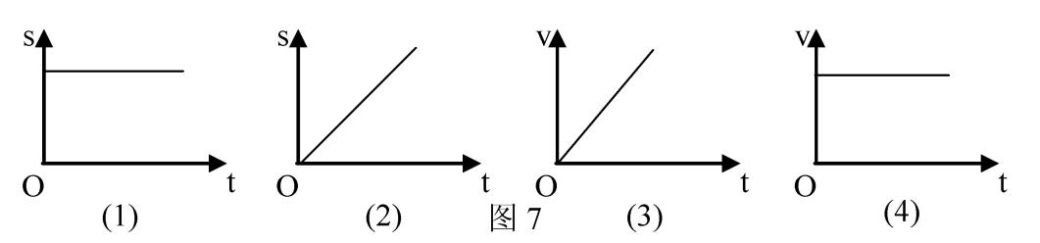A.（1）（2） B. （2）（3） C.（1）（4） D.（2）（4）

15.三次测得某物体的长度，测量结果分别为24.57m、24.80m、24.81m、24.82m，则下列答案中最接近物体长度真实值的是【 】X k B 1 . c o m
A.24.81m; B.24.75m; C.24.79m ; D.24.793m.
二、填空题（每空1分，共18分）
16.将一支点燃的蜡烛放在喇叭的前方，当喇叭中发出较强的声音时，可以看到烛焰在 ，这说明：声波具有 。
17. 远处传来美妙动听的钢琴声，它是由钢琴的钢丝 发出的。寻声而去，其
不变，但 越来越大，琴声是通过 传入人耳的.
18. 实施人工增雨的一种方法是用飞机在高空播洒干冰（固态二氧化碳），干冰进入云层很快 成气体，并从周围吸收大量的热量，于是高空水蒸气便 成小冰粒。小冰粒在下落过程中 成水滴，水滴降落就形成了雨。（填物态变化的名称）
19. 如图所示，在“观察水沸腾”实验中，水在沸腾时，温度计示数如图所示，此时水的沸点为__________；若继续加热2min，温度计的示数_____________（填“不变”、“降低”或者 “升高”）；温度计周围的“白气”是高温水蒸气上升时，___________形成的．
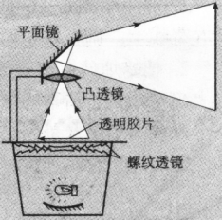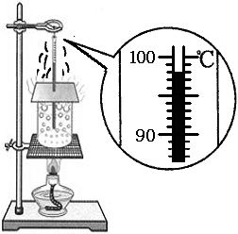20. 如图练习调节投影仪实践活动中，小明通过调节，使屏幕上出现了清晰画面，但是，画面超出了屏幕范围。为此，小明的操作应当是：适当___________（填“增大”或“减小”）投影仪与屏幕的距离，并将凸透镜适当向________（填“上”或“下”）移动。

第19题
第20题
21. 古诗中有许多描述光学现象的诗句，如“潭清疑水浅”说的就是光的 现象；“池水映明月”说的就是光的 现象。“一叶障目，不见森林” 说的就是光的
现象。
22. 一著名运动员在百米赛跑中，起跑时的速度是9 m/s，中途的速度是8 m/s，最后冲刺的速度是12 m/s．如果他的成绩是10 s，则他全程的平均速度是 m/s。
三、作图实验题（四个小题，共25分）
23. (每图2分，共6分) ⑴如图甲所示，一条光线斜射到垂直于水面放置的平面镜上，试画出反射光线及这条反射光线射入水中后的大致传播方向。
⑵在图乙中的每个方框内各有一个光学器件，请画出光学器件的示意图，并完成光路图。
⑶如图丙所示，竖直墙上镶嵌的一块平面镜，小明刚好能照出他的全身像，忽略他眼睛与头顶间的距离，图中已画出他审视自己头顶的像的光路，请你画出他通过镜子看自己脚尖的像的光路．
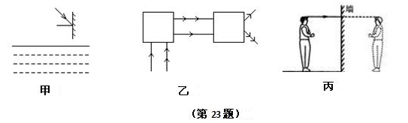
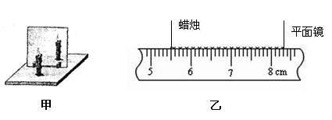
24.（7分）小红同学在做“探究平面镜成像”的实验时，将一块玻璃板竖直架在水平台上，再取两段完全相同的蜡烛A和B，点燃玻璃板前的蜡烛A，进行观察，如图甲所示，在此实验中：
(1)小红选择玻璃板代替镜子进行实验的目的是 。
(2)所用刻度尺的作用是便于比较像与物 关系，如果乙图为蜡烛到平面镜的距离，则此距离的数值为 。
(3)选取两段完全相同的蜡烛是为了比较像与物的 关系。
(4)移去后面的蜡烛B，并在其所在位置上放一光屏，则光屏上 接收到蜡烛烛焰的像(填“能”或“不能”)．所以平面镜所成的像是 像(填“虚”或“实”)。
(5)小红将蜡烛逐渐远离玻璃板时，它的像 (填“变大”、“变小”或“不变”)。
25.（8分）在做“探究凸透镜成像”的实验中
(l)将凸透镜正对太阳光，在透镜的另一侧移动光屏，在距透镜10cm处，屏上呈现出最小最亮的光斑，则此凸透镜焦距约是__________cm。
(2)小莉同学做实验时，发现烛焰在光屏上的像偏高，若要使烛焰成像在光屏中心，如果只调节凸透镜，应将凸透镜向__________(填“上”或“下”)调节。
(3)若将烛焰移至距凸透镜 15cm 处，移动光屏，使烛焰在屏上得到倒立、_______的、清晰的实像，_______就是应用这一原理制成的(选填“照相机”、“幻灯机”或“放大镜”)。
(4)用此透镜组装一个照相机模型，用来拍一开花的桃树。拍桃树时，桃树距镜头的距离要大于 ，底片上成 的实像，若想拍出一朵较大的桃花，应使镜头 （填“远离”或“靠近”）桃花，并把镜头 （填“伸出去”或“缩回来”）
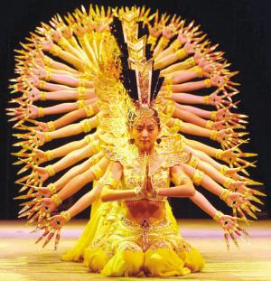
26.（5分）舞剧《千手观音》是在广为流传的千手观音故事的基础上重新创作的，演绎了一段极具寓言色彩的故事。图为由张继钢担任编剧、编导的大型舞剧《千手观音》登上了国家大剧院的舞台时的剧照。
(1)如图所示，观众看不见领舞者身后站着的其她舞蹈者，这是因为光的_______的缘故。
(2) 佛光普照，梵音如丝，聆听脱俗乐音，我们能分辨出究竟是何种乐器在发声，因为不同的乐器发声，其_________是不同的。（填“音调”、“音色”或“响度”）
(3)舞台上云雾缭绕，宛如天庭，它们是固态二氧化碳 _______时吸热导致空气中的水蒸气遇冷_________而产生的效果。（填物态变化）X|k | B| 1 . c|O |m
(4)聋哑少女听不清声音，她们是如何感知音乐节奏的？训练中，技术人员通过加大音量，使音箱、舞台产生___________，从而使靠在音箱上或站在舞台上的聋哑少女感觉到音乐节奏的变化。
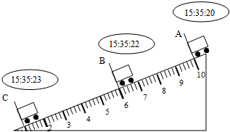
27．（5分）小明在“测小车的平均速度”的实验中，设计了如图的实验装置：小车从带刻度的斜面顶端由静止下滑，图中的圆圈是小车到达A、B、C三处时电子表的显示（数字分别表示“小时：分：秒”）
(1)该实验是根据公式_____________进行测量的。
(2)实验中为了方便计时，应使斜面的坡度较__________（选填“陡”或“缓”）。
(3)请根据图中所给信息可以判断，小车整个运动过程做的是 运动，其中 段速度最大。
(4)实验前必须学会熟练使用电子表，如果让小车过了A点后才开始计时，会使所测AC段的平均速度V_{AC}偏_________(填“大”或 “小”) 。
四、综合题：（每题6分，共12分）
28．如图为创下多项世界第一的重庆朝天门长江大桥，大桥主桥长932 m。
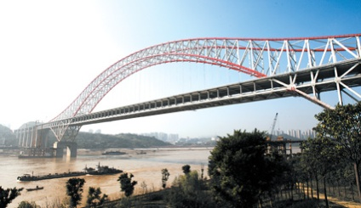
  - 桥下一轮船正在匀速通过，以 为参照物，轮船是静止的，以 为参照物，轮船是运动的，
  - 如果过桥的路人步行速度约为1.2 m/s，他通过主桥所用时间为多少？（结果保留整数）
  - 某班学生前来参观大桥，排队通过桥面．整个队伍长50 m，假设队伍的行进速度也是1.2 m/s，那么队伍通过整座桥需要多少？（结果保留整数）

附加题：（5分）
如图所示，一束平行光线垂直于地面MN照射，长为1m的轻质细杆一端固定在O点，一端系着小球A，小球A在竖直面内绕着O点做圆周运动，图中虚线为小球运动轨迹。
N
O
A
M
（1）在图中画出小球A运动一圈时，其影子在地面MN上的位置范围。
（2）若小球运动一周时间为5s，则小球的影子在地面上运动这段时间内的平均速度为 。

八年级物理上册期末试题答案
一、选择题（每小题只有一项符合题意，请选出符合题意的选项，每题3分，共45分）
1．B 2．D 3．C 4．D 5．B 6．B 7．A 8．D 9．D 10．B
11．C 12．B 13．A 14．D 15．AX|k | B| 1 . c|O |m
二、填空题（每空1分，共18分）
16．晃动（摇摆、震动） 能量 17. 震动 音调（音色） 响度 空气
18. 升华 凝华 熔化 19. 98℃ ； 不变； 遇冷液化
20. 减小 上 21. 折射 反射 直线传播 22. 10
三、作图实验题（四个小题，共31分）w W w .X k b 1.c O m
23. (每图2分，共6分)
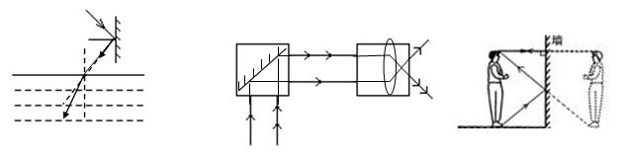
24. (每空1分，共7分) (1)（为了看见镜子背面的蜡烛，）便于找到蜡烛像的位置 (2)像和物体到镜面的距离 2.80cm (3)大小 (4)不能 虚 (5)不变
25. (每空1分，共8分)（1）10 （2）下（3）放大 幻灯机（4）2倍焦距 倒立缩小靠近 伸出去
26. (每空1分，共5分) (1)直线传播 (2)音色 (3)升华 液化 (4)振动
27. (每空1分，共5分) (1)v=s/t (2) 缓 (3)变速 BC (4)大
四、综合题：（6分）
28．（6分）（1）船上的乘客 地面（河岸、大桥） ……………2分
（2） ……………2分
（3） ……………2分
附加题：（5分）
N
O
A
M
（1）（2分）如图
（2）（3分）0.8m/s

新 课 标第 一 网

